1.MD5

直接md5解密

2.一眼就解密

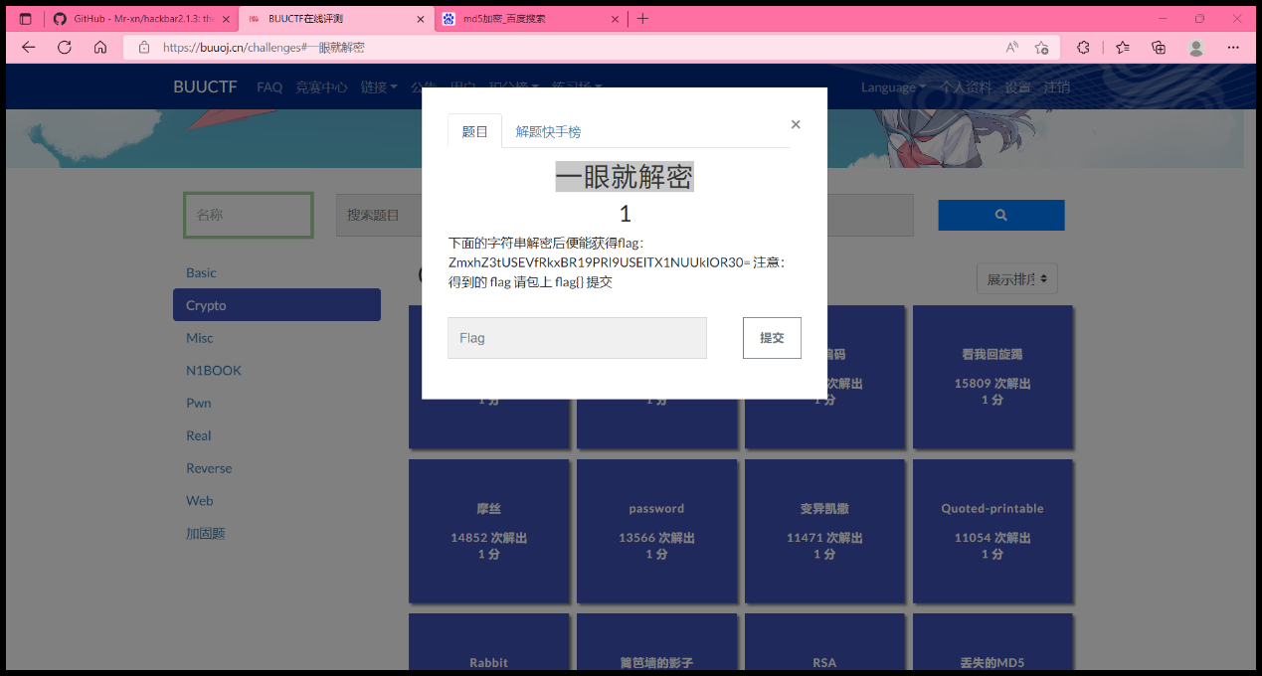

看格式是base加密，使用base64

3. Url编码

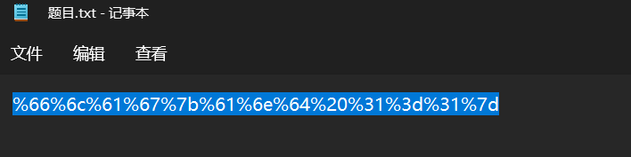

直接url解码

4. 看我回旋踢

明显是个凯撒密码

需左移13

5. 摩丝

直接莫斯解密

6. password

zs19900315

7. 变异凯撒

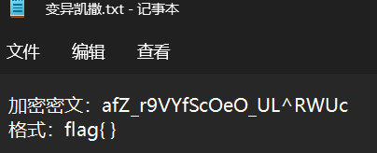

Ascii值如下

第一到第四的位移分别为5，6，7，8

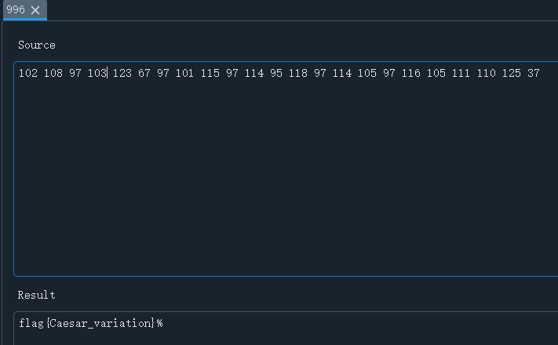

按顺序加上值再ASCII解码

8. Quoted-printable

=E9=82=A3=E4=BD=A0=E4=B9=9F=E5=BE=88=E6=A3=92=E5=93=A6

直接解码成utf8

9. Rabbit

U2FsdGVkX1/+ydnDPowGbjjJXhZxm2MP2AgI

直接rabbit解密

10. 篱笆墙的影子

felhaagv{ewtehtehfilnakgw}

2栏栅栏密码

11. RSA

12.丢失的md5

13. Alice与Bob

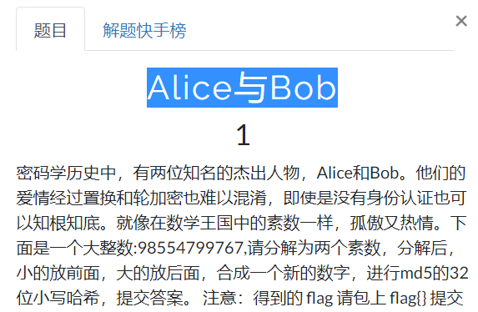

如题